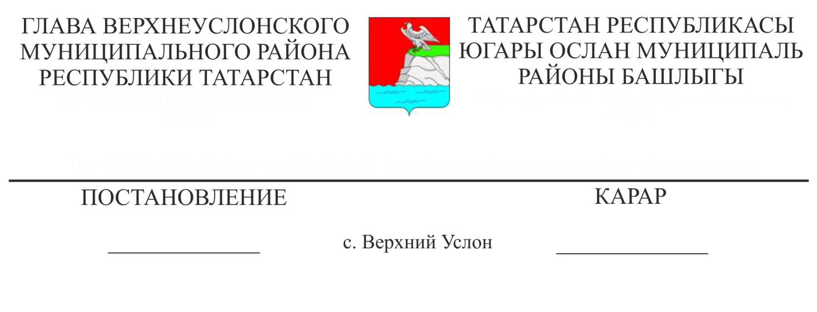

Татарстан Республикасы Югары Ослан муниципаль районы

Башкарма комитетының җир кишәрлеген һәм капиталь төзелеш объектын

шартлы рәвештә рөхсәт ителгән файдалануга рөхсәт бирү турындагы

карары проекты буенча җәмәгать фикер алышуларын билгеләү турында

Татарстан Республикасы Югары Ослан районында яшәүчеләрнең уңай тормыш шартлары, җир кишәрлекләре һәм капиталь төзелеш объектлары хокуклары ияләренең хокукларын һәм законлы мәнфәгатьләрен үтәү максатларында, Россия Федерациясе Шәһәр төзелеше кодексы, «Россия Федерациясендә җирле үзидарә оештыруның гомуми принциплары турында» 2013нче елның 6нчы октябреннән 131-ФЗ Федераль закон, «Татарстан Республикасы Югары Ослан муниципаль районы» муниципаль берәмлеге Уставы, Татарстан Республикасы Югары Ослан муниципаль районында җәмәгать фикер алышуларын оештыру һәм үткәрү турындагы Нигезләмә нигезендә, гр. Мясникова Н.А. мөрәҗәгатен карап,

КАРАР БИРӘМ:

1. Иҗтимагый фикер алышуларны билгеләргә:
   1. Татарстан Республикасы, Югары Ослан муниципаль районы, Введенский Бистәсе авыл җирлеге, Введенский Бистәсе авылы, Набережная урамы, 15нче йорт адресы буенча урнашкан «Шәхси торак төзелеше» Т - 1 территориаль зонасы чигендә урнашкан һәм гомуми мәйданы 2195 + -32.79 кв.м. булган 16:15:040102:1 кадастр номерлы җир кишәрлеге «кунакханә хезмәте күрсәтү» капиталь төзелеш объектын шартлы рәвештә файдалануга рөхсәт бирү турында Югары Ослан муниципаль районы Башкарма комитеты карары проекты буенча.

2. Билгеләргә:

2.1. Татарстан Республикасы Югары Ослан муниципаль районы Башкарма комитетының архитектура һәм шәһәр төзелеше бүлеге (алга таба - иҗтимагый фикер алышуларны оештыручы) әлеге карарның 1нче пунктында күрсәтелгән проектны карап тикшерү буенча иҗтимагый фикер алышуларны оештыручы итеп.

2.2. Әлеге карарның 1нче пунктында күрсәтелгән проектны карап тикшерү буенча җәмәгать фикер алышуларын үткәрү, Россия Федерациясе Шәһәр төзелеше кодексы, «Россия Федерациясендә җирле үзидарә оештыруның гомуми принциплары турында» 2013нче елның 6нчы октябреннән 131-ФЗ Федераль закон, «Татарстан Республикасы Югары Ослан муниципаль районы» муниципаль берәмлеге Уставы, Татарстан Республикасы Югары Ослан муниципаль районында җәмәгать фикер алышуларын оештыру һәм үткәрү турындагы Нигезләмә нигезендә, 2021нче елның 22нче гыйнварыннан 2021нче елның 11нче февраленә кадәр чорда үткәрергә.

2.3. Проектның экспозициясен үткәрү урыны - Татарстан Республикасы Югары Ослан муниципаль районы Советы бинасы, 2021нче елның 22нче гыйнварыннан 2021нче елның 11нче февраленә кадәр эш көннәрендә 8.00-12.00 сәгатьләрдә, Югары Ослан муниципаль районының рәсми сайты. Тәкъдимнәр, искәрмәләр 2021нче елның 22нче гыйнварыннан 2021нче елның 11нче февраленә кадәр сишәмбе һәм пәнҗешәмбе көннәрендә 14.00 сәгатьтән 15.00 сәгатькә кадәр язмача һәм (яки) Zakiulla.Mingazov@tatar.ru электрон почта аша кабул ителә.

3. Иҗтимагый фикер алышуларны оештыручыларга проект буенча иҗтимагый фикер алышулар үткәрү турында Татарстан Республикасы Югары Ослан муниципаль районының Введенский Бистәсе авыл җирлегенең Башкарма комитетына әлеге рөхсәтләр сорала торган җир кишәрлекләре һәм капиталь төзелеш объектлары белән уртак чикләре булган җир кишәрлекләре һәм капиталь төзелеш объектлары хокукына ия булучыларга җиткерү өчен хәбәр җибәрергә.

4. Мөрәҗәгать итүчегә (гр. Мясникова Н. А.) иҗтимагый фикер алышуларны оештыруны техник яктан, шул исәптән экспозицияне үткәргәндә һәм әлеге рөхсәт сорала торган җир кишәрлекләре белән уртак чикләре булган җир кишәрлекләре һәм капиталь төзелеш объектлары хокукына ия булучыларга җиткерүне тәэмин итәргә.

5. Иҗтимагый фикер алышуларны оештыручыга:

5.1. Әлеге карарның 1нче пунктында күрсәтелгән проектны карау буенча иҗтимагый фикер алышуларны үткәрүне тәэмин итәргә.

5.2. Татарстан Республикасы Югары Ослан муниципаль районы Советы бинасында һәм Югары Ослан муниципаль районының рәсми сайтында «Архитектура һәм шәһәр төзелеше» өстәмә битендә проектлар буенча иҗтимагый фикер алышуларның башлануы турында хәбәр урнаштырырга.

5.3. 2021нче елның 22нче гыйнварыннан да соңга калмыйча Югары Ослан муниципаль районының рәсми сайтында «Архитектура һәм шәһәр төзелеше» өстәмә битендә урнаштырырга:

- Татарстан Республикасы, Югары Ослан муниципаль районы, Введенский Бистәсе авыл җирлеге, Введенский Бистәсе авылы, Набережная урамы, 15нче йорт адресы буенча урнашкан «Шәхси торак төзелеше» Т - 1 территориаль зонасы чигендә урнашкан һәм гомуми мәйданы 2195 + -32.79 кв.м. булган 16:15:040102:1 кадастр номерлы җир кишәрлеге «кунакханә хезмәте күрсәтү» капиталь төзелеш объектын шартлы рәвештә файдалануга рөхсәт бирү турында Югары Ослан муниципаль районы Башкарма комитеты карары проекты .

5.4. Татарстан Республикасы Югары Ослан муниципаль районы Советы бинасында, әлеге карарның 5.3нче пунктында күрсәтелгән проектлар буенча экспозицияләрне 2021нче елның 22нче гыйнварыннан 2021нче елның 11нче февраленә кадәр эш көннәрендә 8.00 сәгатьтән 12.00 сәгатькә кадәр, шулай ук Югары Ослан муниципаль районының рәсми сайтында оештырырга.

5.5. Иҗтимагый фикер алышулар тәмамлангач, Югары Ослан муниципаль районының рәсми сайтында иҗтимагый фикер алышулар нәтиҗәләре турында бәяләмә әзерләргә һәм урнаштырырга.

6. Әлеге карарны Югары Ослан муниципаль районының рәсми сайтында урнаштырырга.

7. Әлеге карарның үтәлешен контрольдә тотуны Татарстан Республикасы Югары Ослан муниципаль районы Башкарма комитеты җитәкчесенә йөкләргә.

Татарстан Республикасы

Югары Ослан муниципаль районы

Башлыгы М. Г. Зыятдинов